**التكاليف الكلية**

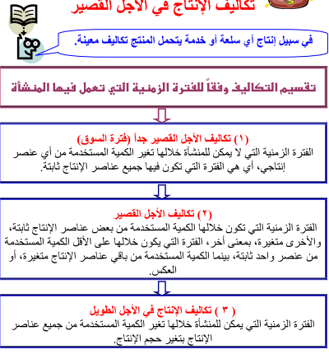

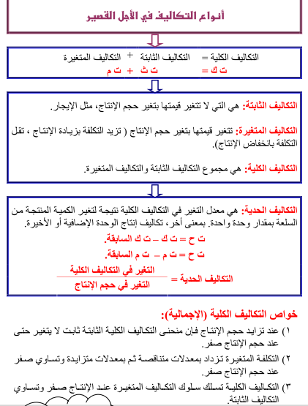

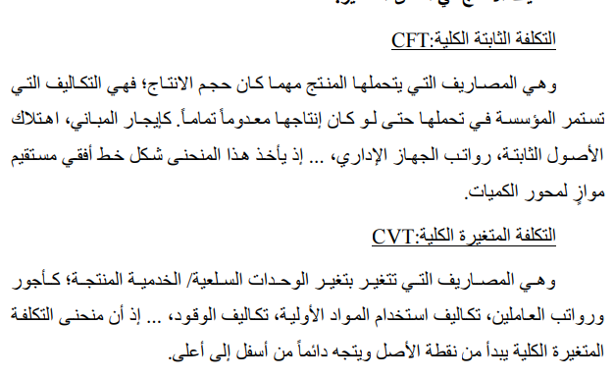

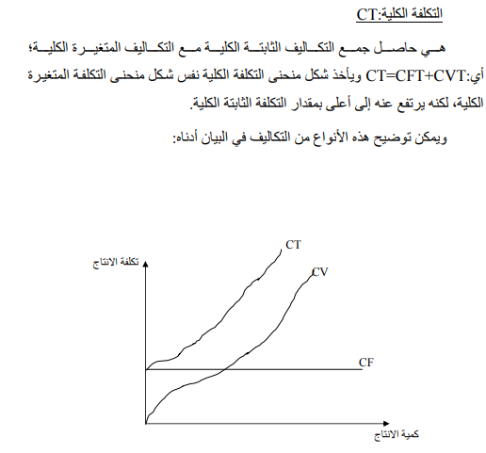

**التكاليف المتوسطة**

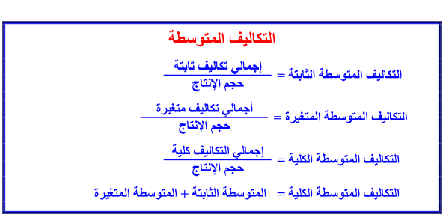

**التكلفة الحدية cmg**

هي مقدار التغير في التكلفة الكلية نتيجة التغير في حجم الانتاج بوحدة واحدة

إذا كانت دالة الانتاج متقطعة تحسب التكلفة الحدية كالآتي:

***Cmg =*** إذا كانت

إذا كانت دالة الانتاج مستمرة تحسب التكلفة الحدية كالآتي:

